ТОО «Новый Город»
г. Караганда, ул.Казахстанская, 38
тел. факс 41-66-24
моб. тел. 8-701-521-19-02
8-701-521-18-50
E–mail: newgorodkz@mail.ru.
www.newgorod.kz
ПРАЙС-ЛИСТ

НОВИНКА  Cверхтонкий жидкий керамический теплоизолятор RE-THERM  Предназначен для утепления любых объектов строительства и энергетики (фасадов и кровли зданий, трубопроводы ХВС и ГВС, воздуховоды, котлы, бойлеры, средства транспорта.)  Цена за 1 литр 2000 тг. | 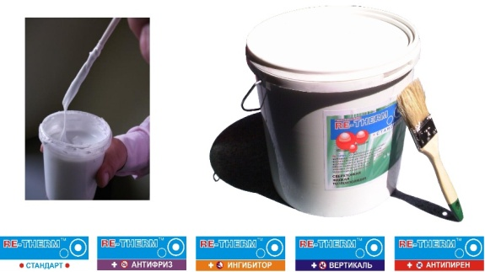
Шлакоблоки пустотелые (вибропресс)  размер: 19,0 * 39,0 см  толщина: 19,0 см, 1м³=66шт  Цена : 110 тг\шт  Теплый блок  размер: 40*40 см  толщина: 19 см; 1м3=33шт  Цена: 630 тг/шт | 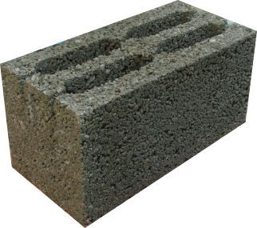  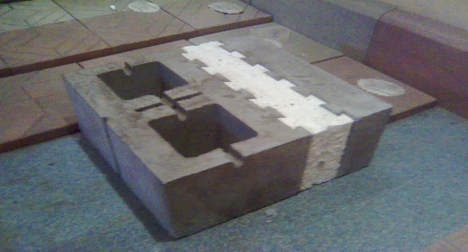
Шестигранник (вибропресс)  размер: 19,0 см * 22,0 см  толщина: 7,0 см; 1м2=31.9шт  Цена: Серый 1450 тг/кв.м  Красный 1550 тг/кв.м | 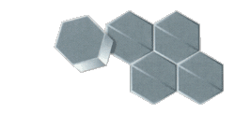
Толстушка (вибропресс)  размер: 24,5 см * 19,5 см  толщина: 7,0 см; 1м2=27шт  Цена: Серая 1450 тг/кв.м  Красная 1550 тг/кв.м | 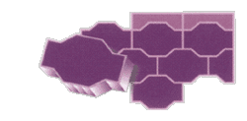
Брусчатка Квадрат (вибропресс)  размер: 19,0 см*19,0 см  толщина: 7,0 см; 1м2=27.7шт  Цена: Серый 1450 тг/кв.м  Красный 1550 тг/кв.м | 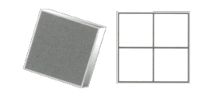

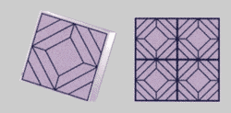
Брусчатка (вибролитьё)
размер: 25,0 см* 25,0 cм
толщина: 6,0 cм; 1м2=16шт
Цена Серая 1850 тг/кв.м
Красная 1950 тг/кв.м

Чешуя (вибролитьё)  размер: 24,0 см * 24,0 см  толщина: 4,0 см; 1м2=20шт  Цена Серая 1550 тг/кв.м | 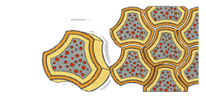
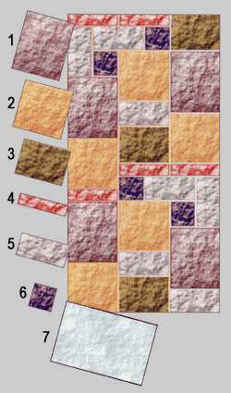
Рваный камень (вибролитьё)
размер: 26,7 см * 33,0 cм
толщина: 3,0 см; 1м2=11,3
Цена Серый 1250 тг/кв.м

Круг (вибролитьё)
размер: 50,0 см * 50,0 cм
толщина: 5,0 cм
Цена Серый 450 тг/шт
Красный 470 тг/шт

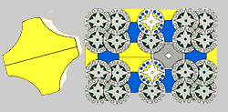

Полукрестовина (вибролитьё)
размер: 60,0 см * 30,0 cм
толщина: 5,0 cм
Цена Серая 250 тг/шт
Красная 260 тг/шт

Квадрат (вибролитьё)
размер: 25,0 см * 25,0 cм
толщина: 2,5 cм; 1м2=16шт
Цена Серый 1350 тг/кв.м
Красный 1400 тг/кв.м

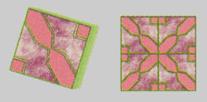

Ромбик (вибролитьё)
размер: 30,0 см * 30,0 см
толщина: 3,0 см; 1м2=11,1шт
Цена Серый 1400 тг/кв.м
Красный 1450 тг/кв.м

Кирпич (вибролитьё)  размер: 10,0 см * 20,0 см  толщина: 6,0 см  Цена Серый 1400 тг\кв.м  Красный 1500 тг\кв.м | 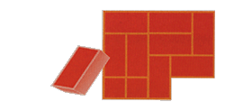

Водосток (вибролитьё)
размер: 35,0 * 25,0 cм
толщина: 8,0 cм
Цена Серый 320 тг/шт

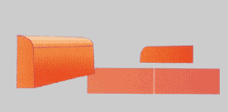

Бордюр (вибролитьё)
размер: 50,0 * 21,0 cм
толщина: 7,0 cм
Цена Серый 350 тг/шт
Красный 370 тг/шт

Крышка для заборов, парапетов (вибролитьё)
размер: 39,0*39,0 см
толщина: 6,5 см
Цена Красная 360 тг/шт

Крышка для заборов, парапетов (вибролитьё)
размер: 50,0*50,0 см
толщина: 6,5 см
Цена Серая 500 тг/шт

Балясины (вибролитьё)  размер: 83,0*24,0 см  Цена Серая 550 тг/шт | 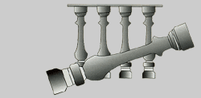

Цены указаны с учетом НДС
Условия поставки - самовывоз
При отгрузки продукции на поддонах, оплачивается залог в размере 1000 тг за поддон.

ТОО «Новый Город»
г. Караганда, ул.Казахстанская, 38
тел. факс 41-66-24
моб. тел. 8-701-521-19-02
8-701-521-18-50
E–mail: newgorodkz@mail.ru.
www.newgorod.kz

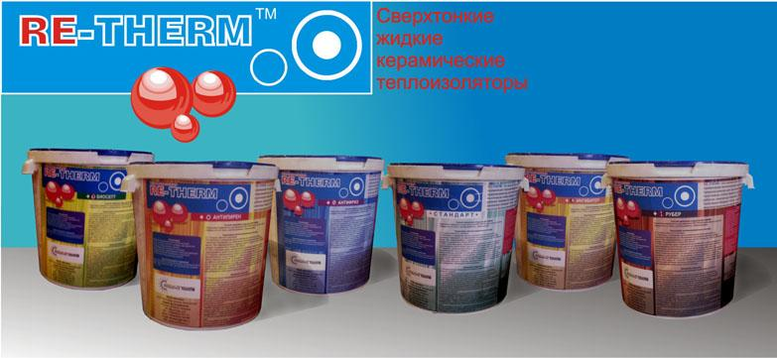

Прайс-лист на теплозащитное покрытие “RE-THERM”

Объем партии | От 10000л | От 5000л | От 1000л | От 200л | До 200л
Процент дисконта | 20% | 13% | 7% | 5%
Стоимость в тг за 1л. «СТАНДАРТ» | 1600 | 1740 | 1860 | 1900 | 2000
Стоимость в тг за 1л. «АНТИФРИЗ» | 1760 | 1900 | 2046 | 2090 | 2200
Стоимость в тг за 1л. «ФРОСТ» | 2240 | 2430 | 2600 | 2660 | 2800

Цены указаны с учетом НДС 12%
Примечание: Расход теплозащитного покрытия “RE-THERM” составляет ≈1л на 1м² при толщине в 1мм.

Прайс-лист на гидроизоляционное покрытие “R-COMPOSIT”

Объем партии | От 10000л | От 5000л | От 1000л | От 200л | До 200л
Процент дисконта | 25% | 15% | 10% | 3,5%
Стоимость в тг за 1кг. | 1050 | 1190 | 1260 | 1350 | 1400

Цены указаны с учетом НДС 12%
Примечание: Расход гидроизоляционного покрытия “R-COMPOSIT” составляет ≈1,2кг на
1м² при толщине 1,5мм.

